Witte haai

Inleiding: bij haaien denken mensen aan de heersers van de oceanen. Grote en gevaarlijke dieren die ook mensen kunnen aanvallen. Men heeft het dan voornamelijk over de grote witte haai die onder andere in Australië voor komt en zijn tanden af en toe zet in nietsvermoedende zwemmers en surfers. De film Jaws is ook gebaseerd op deze angst. Er zijn echter veel meer soorten haaien. Hier zitten ook soorten tussen die juist heel schuw zijn of helemaal geen vlees eten. (haaien.net)

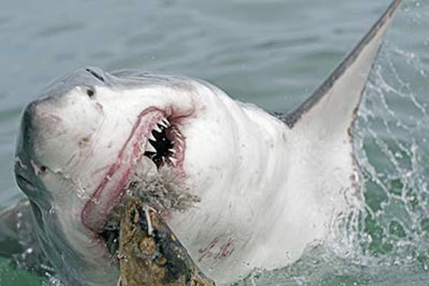
Middenstuk: helemaal boven aan de voedselketen staat de witte haai of mensenhaai. Die boezemt ons niet voor niets angst in. Een volwassen witte haai meet circa 6 meter en heeft een bek van een meter lang, vol driehoekige tanden met gezaagde randen.
Hoewel de witte haai veel mensenlevens op zijn geweten heeft, is hij niet bijzonder dol op mensenvlees. Als een witte haai een mens aanvalt, komt dat vaak doordat de haai ons voor een zeehond aanziet.
De witte haai komt voor in de meeste vaarwateren die niet te koud zijn: het liefst zwemt hij in water van boven de 12 graden. Maar een enkele keer dwaalt een witte haai af naar het noorden en raakt hij in koeler water verzeild. (wibnet.nl)

Slot: de witte haai eet alles wat in zee rondzwemt, maar hij gaat het liefst voor een grote prooi. Daarbij gebruikt de haai steeds andere aanvalstechnieken. Zo trekt hij een zeeleeuw of zeehond onder water om hem te verdrinken. Een zeeolifant bijt hij juist van achteren om hem vervolgens dood te laten bloeden. Soms valt een haai toch een mens aan, maar eigenlijk is dat altijd per ongeluk. Van onderaf lijkt een surfer op een plank net een spartelende zeehond. In plaats van een vette hap, bijt de haai in een surfplank en vlees met veel botten. De kans is groot dat hij het hapje snel weer uitspuugt. “Sorry, foutje!” (natgeojunoir.nl)

